Klaipėdos apskrities ugdymo įstaigos dalyvaujančios
programoje „Obuolio draugai“
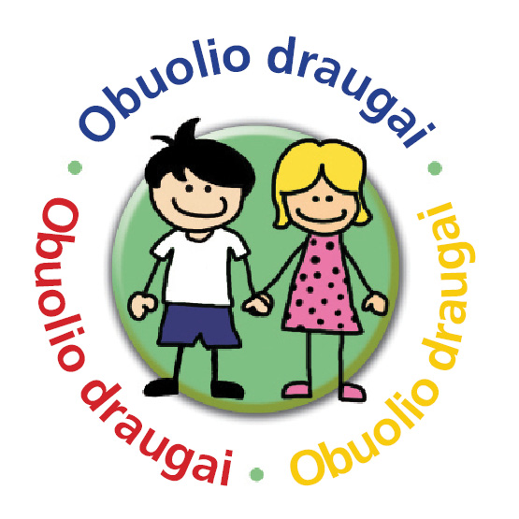
2022-2023 mokslo metais

Klaipėdos Litorinos mokykla
Klaipėdos „Medeinės“ mokykla

Šilutės rajono Vilkyčių pagrindinė mokykla
Šilutės Pamario progimnazija

